【熊讚抱抱來「偶」家，熊寶玩偶大相送！】
活動場次加碼訊息
考量迄今許多幼兒園及學校團體報名不及而向隅，為發揮大小朋友共襄盛舉臺北世大運之原意，臺北市觀光傳播局特地加開每週二活動場次，並自5/16起活動均贈送12隻熊偶，歡迎大家踴躍報名！
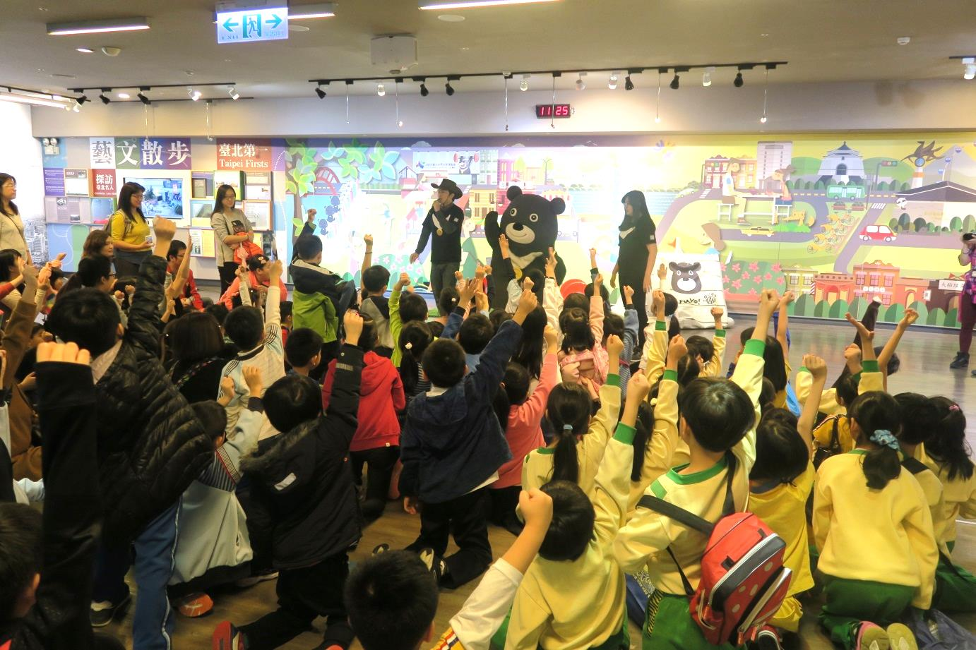

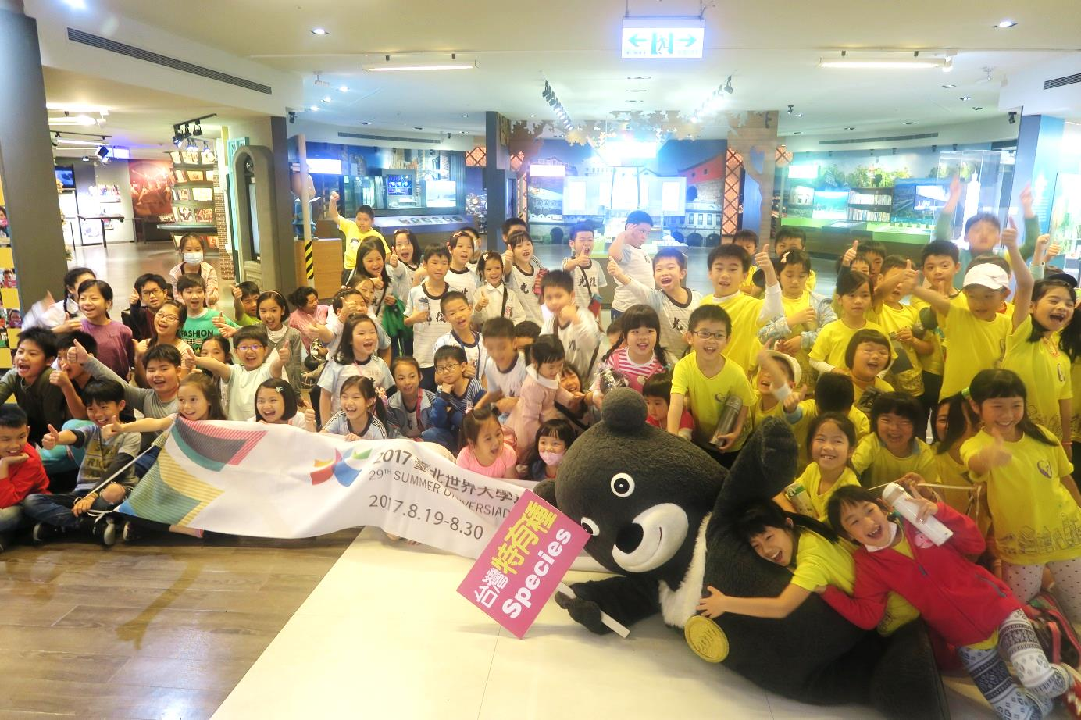

- 活動對象：幼稚園（3-6歲）及小學生（7-12歲）
- 活動名額：每場以100人為限，額滿即不接受報名。
- 加開場次：106年4月6日起至8月24日止，
每週二上午10時至11時30分（端午節5/30除外）。
- 活動內容：
邀請小朋友來館與熊讚相見，並結合團體導覽參觀台北探索館及發現劇場影片欣賞。整體活動約90分鐘，流程如下：
10:00前 | 請於9:45-9:50於本府西側門1樓報到，屆時志工將引導團體與1F大熊讚合照
分組導覽 | A組 |  | B組
 | A-1 | A-2 | B-1 | B-2
10:00  │  10:15 | 2F  熊讚的家 | 2F  熊讚的家 | 3F | 3F
10:20  │  10:35 | 3F | 3F | 4F | 4F
10:40  │  10:55 | 4F | 4F | 4F影片欣賞
11:00  │  11:15 | 4F影片欣賞 |  | 2F  熊讚的家 | 2F  熊讚的家
11:15  │  11:30 | 3F集合主持人開場  熊讚抱抱Q&A、熊讚歡樂舞帶動唱  熊讚大合照
※備註:有 圖示者，即熊讚人偶出場時間，當日並視參觀情形調整部分導覽時間。

- 活動禮品：
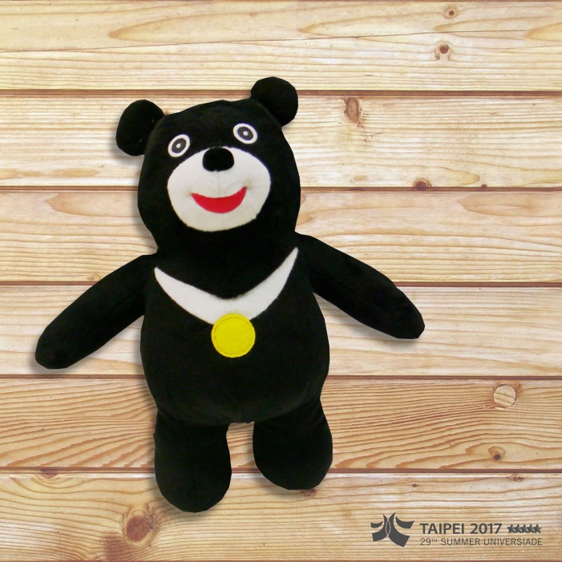
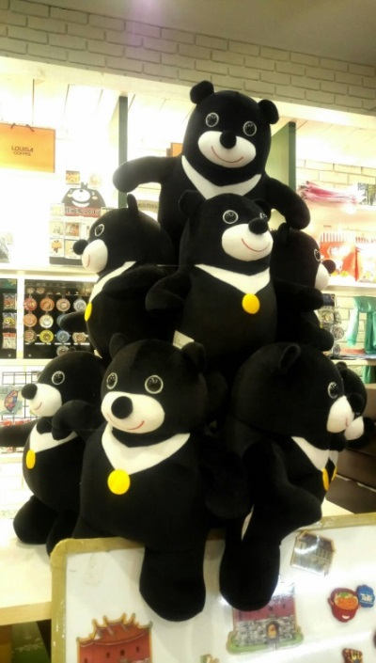
  - 有獎徵答及活動獎─熊讚玩偶（每場12隻）

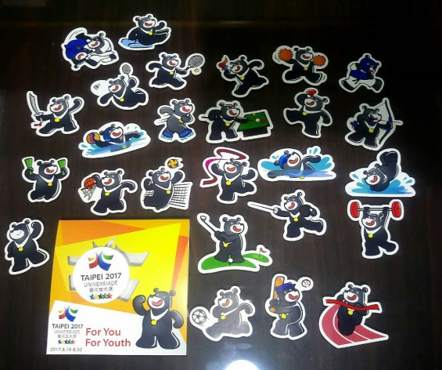
  - 小貴賓禮品─世大運熊讚貼紙（每人1份）

- 電話報名：請洽（02）2725-8630盧先生或(02)2725-8629陳小姐預約；報名請提供團體名稱、幼兒或兒童人數、年齡、聯絡人及聯絡電話，以利館方安排活動組別。

